大连民族大学硕士研究生导师信息采集表
（参考模板）

一、基本信息
姓 名 | 张树彪 |  | 性别 | 男 | 职 称 | 教授
最高学位及授予单位 |  |  | 工学博士、大连理工大学
所在学院 | 生命科学学院 |  |  |  | 电子邮箱 | zsb@dlnu.edu.cn
学科/类别 | 生物工程/学硕 |  |  |  | 招生方向/领域 | 化学生物工程
所在科研平台及职务 |  | 生物资源与利用教育部重点实验室 主任  辽宁省特色生物资源高值利用协同创新中心 负责人  大连市药物递送系统重点实验室 负责人
(学习与工作经历、研究方向及成果统计等信息)
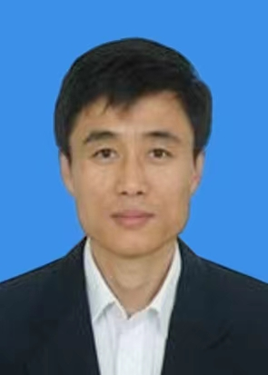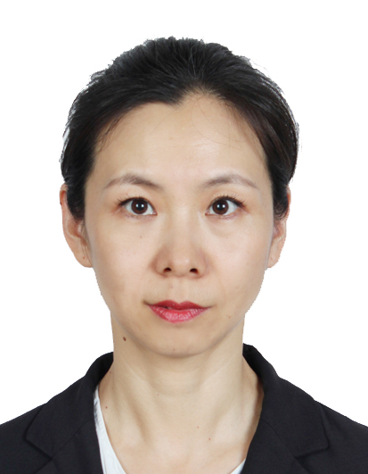

张树彪，特聘教授、二级教授、博士生导师、教育部新世纪优秀人才、国家民委领军人才、国家民委中青年英才、全球顶尖前10万科学家、药学类国内前100领军人物、辽宁省高校创新人才、辽宁省百千万人才工程入选者、辽宁省优秀教师、辽宁省优秀青年骨干教师、大连市优秀共产党员。现为大连民族大学副校长、生物技术与资源利用教育部重点实验室主任、辽宁省特色生物资源高值利用协同创新中心和大连市基因和药物递送系统重点实验室负责人。精细化工专业委员会常务委员、辽宁省生物物理学会副理事长、精细化工杂志编委。
教育经历
1990—1994年，吉林化工学院精细化工专业本科学习；
1994—1997年，大连理工大学精细化工专业硕士学习；
1997—2000年，大连理工大学应用化学专业博士学习；
工作经历
2000—2002年，大连理工大学和广东德美化工公司联合博士后；
2003—现在，大连民族大学特聘教授、生物技术与资源利用教育部重点实验室主任、生命科学学院院长；
2012—2013年，美国北卡罗来纳大学访问学者。
研究方向为纳米生物材料及药物递送研究。主持完成863子课题、国家自然科学基金项目、省部级项目、国际合作项目和横向课题等30余项。正在主持国家自然科学基金、辽宁省重点项目、辽宁省高校创新人才支持计划项目、大连市科技创新基金项目、大连市重点实验室项目和校学科团队项目等项目10余项。共发表论文300余篇，总被他引4000余次，有高被引论文5篇。在国内外学术会议上受邀做报告16次，受邀编写外文专著1部。获得授权中国发明专利19项，美国发明专利3项。获辽宁省自然科学奖、大连市科技进步奖等10余项。辽宁省"物理化学"精品资源共享课负责人。主持完成省部级教改课题3项，共发表教改论文10余篇。
个人学术主页 |  | http://xueshu.baidu.com/scholarID/CN-B475A6OJ  https://cc.glgoo.top/scholar?q=shubiao+zhang
主讲研究生课程 |  | 化学生物材料、论文写作指导
注：学科/类别、招生方向/领域须与招生专业目录保持一致。

二、代表性学术论文与著作
序号 | 论文或著作题目（以参考文献格式列举）
1 | Wang Zhe, Ma Wanting, Fu Xingxing, Qi Yanfei, Zhao Yinan*, Zhang Shubiao*. Development and applications of mRNA treatment based on lipid nanoparticles, Biotechnol. Adv., 2023, 3: 108130.（一区, TOP, IF=17.68）
2 | Rui Wang, Yinan Zhao, Zhenlong Huang, Yaxin Zhou, Wei Wang, Yang Xuan, Yuhong Zhen, Benzhi Ju,* Shutao Guo,* Shubiao Zhang*. Self-assembly of podophyllotoxin-loaded lipid bilayer nanoparticles for highly effective chemotherapy and immunotherapy via downregulation of programmed cell death ligand 1 production. ACS Nano 2022, 16: 3943-3954. (一区, TOP, IF=18.02)
3 | Defu Zhi, Jian Shi, Shaohui Cui, Ting Yang, Jian Yang, Wei Wang, Pengfei Ma, Yuhong Zhen,* Shubiao Zhang*. Biodegradable sucrose ester-based cationic lipids as novel vectors for efficient and safe delivery of IGF-1R siRNA. ACS Materials Lett. 2023, 5, 862-873. (一区, TOP, IF =11.17)
4 | Yinan Zhao, Tianyi Zhao, Yingnan Cao, Jiao Sun, Quan Zhou, Huiying Chen, Shutao Guo, Yi-Feng Wang, Yuhong Zhen, Xing-Jie Liang, Shubiao Zhang*. Temperature-sensitive lipid-coated carbon nanotubes for synergistic photothermal therapy and gene therapy. ACS Nano, 2021, 15 (4), 6517-6529. (一区, TOP, IF=18.02)
5 | Min Li#, Yinan Zhao#, Wenjun Zhang, Shufen Zhang, Shubiao Zhang*. Multiple-therapy strategies via polysaccharides-based nano-systems in fighting cancer. Carbohyd. Polym. 2021, 269, 118323. (一区, TOP, IF=11.2)
注：限5项，导师须为第一作者，文献格式遵循GB/T 7714-2015。

三、政府科研奖励成果
序号 | 科研奖励成果名称 | 获奖级别及单位 | 获奖时间
1 | 新型阳离子类脂及其基因递送 | 辽宁省自然科学二等奖/辽宁省政府 | 2021.5
2 | 新型氨基甲酸酯基因载体的设计合成与制备方法 | 辽宁省科技进步三等奖/辽宁省政府 | 2014.12
3 | 蔗糖酯型药物载体研发及应用 | 大连市科技进步三等奖/大连市政府 | 2022.2
4 | 壳聚糖转染试剂制备关键技术 | 大连市技术发明三等奖/大连市政府 | 2020.6
注：限5项，指政府自然科学奖、技术发明奖和科技进步奖，孙冶方经济学奖、中国专利奖、何梁何利科技奖等优秀成果奖。

四、代表性科研项目
序号 | 项目名称及来源 | 起止年月
1 | 靶向可控基因治疗关键技术研究，国家科技部 | 2014.1-2017.12
2 | 基于iRGD类脂靶向载体的可控构建及其siRNA转运研究，国家自然科学基金委 | 2018.1-2021.12
3 | 表面活性剂与药物载体，辽宁省教育厅 | 2017.1-2019.12
4 | 新型siRNA递送系统的创制，辽宁省科技厅 | 2021.10-2023.9
5 | 基因药物载体系统的创制，大连市科技局 | 2019.1-2022.12
注：限5项，导师须为项目负责人。

五、其他代表性成果
序号 | 成果名称、级别及来源单位、时间
1 | 参编专著，Cationic Liposomes in Different Structural Levels for Gene Delivery. NON-VIRAL GENE THERAPY, InTech. 2011
2 | 美国发明专利，Shubiao Zhang, Yinan Zhao, Shaohui Cui, huiying Chen, Quan Zhou. Bis-alkoxyl amide alkyl cationic peptide lipids, synthesis method thereof, and application thereof, US10597678B2, 2020.3.24
3 | 美国发明专利，Shubiao Zhang, Yinan Zhao, Shaohui Cui, Defu Zhi, Hua Hai, Propyl cationic peptide lipids, synthesis method thereof, and application thereof, US10294199B2, 2019.5.21
4 | 中国发明专利，张树彪, 赵轶男, 曹英楠, 周泉, 刘一宁, 吴琼, 光热治疗与基因治疗协同增效作用的碳纳米管复合载体及其制备方法与应用, ZL201811314938.5, 2021.4.16
5 | 中国发明专利，张树彪, 赵轶男, 崔诗慧, 赫泽坤, 徐宇虹, 蔗糖脂肪酸酯嵌入式阳离子脂质体基因载体系统及其制备方法和应用, ZL201511011257.8, 2019.1.4
注：限5项。

六、指导研究生科研或创新代表性成果
序号 | 成果名称
1 | 石健, 李敏, 锁文凯, 左奇, 张文亮, 林可心, 王喆, 李雪飞, 美如瓦提·马拉孜, 安然, 黄宝慧, 乔明慧, 李石娟, 等. HA—鬼臼毒素刺激响应可溶微针对皮肤癌的治疗，2022年挑战杯辽宁省大学生创业计划竞赛，铜奖
2
3
…
注：限5项，研究生为第一或第二作者（导师第一作者）的科研或省级及以上创新成果。

七、主要学术兼职及荣誉称号
序号 | 学术兼职（荣誉称号）名称、批准（颁发）单位、时间
1 | 精细化工委员会委员，中国化工学会，2014
2 | 辽宁省生物物理学会 常务理事及副理事长，辽宁省生物物理学会，2011
3 | 辽宁省化工学会 副理事长，2019
注：限5项。

